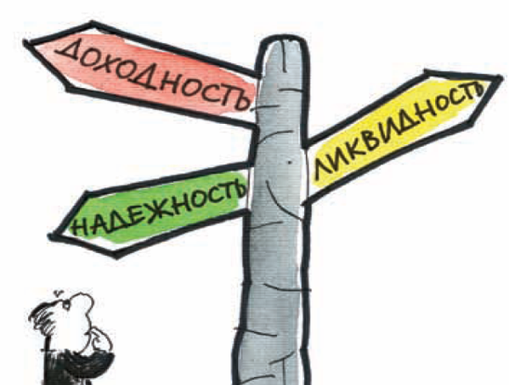
Когда нет возможности оплачивать кредит
Ни в коем случае не скрывайтесь от банка, не сидите, сложа руки, в надежде, что ваши проблемы с задолженностью по кредиту решатся сами. Штрафы за просрочку платежа по кредиту будут нарастать как снежный ком, увеличивая сумму долга, который рано или поздно всё равно придётся отдавать.

Наши рекомендации по решению данной проблемы:
4. Обратитесь в банк, выдавший вам кредит, с письменным заявлением, в котором желательно подробно описать сложившуюся ситуацию (размер полученного кредита, в чём причина ухудшения вашего финансового положения, факты подтверждающие, что в данное время вы не можете в полном объёме погашать платежи по кредиту) и указать, какую сумму вы готовы ежемесячно выплачивать за кредит, в течение какого срока вы сможете вернуться к графику платежей, который предусмотрен вашим кредитным договором. К заявлению следует приложить документы, подтверждающие ухудшение вашего финансового положения (например, копию трудовой книжки с отметкой об увольнении и др.)
3. Внесите в Банк хотя бы 30% от просроченной задолженности, если таковая имеется.
2. Запросите в Банке расчет задолженности и выясните ее объем и структуру (сумму долга, проценты, штрафы, пени), т.е из чего состоит задолженность
1.Ответьте для себя на следующие вопросы:
* исходя из тех расходов и доходов, которые имеется у вашей семьи, сколько максимально ежемесячно вы сможете платить по кредиту?
* через какое время вы планируете восстановить платежеспособность?

При отсутствии ответа, инициируйте встречу с представителем банка для рассмотрения заявления и обсуждения всех возможных вариантов погашения образовавшейся задолженности.

Что такое реструктуризация?
Реструктуризация представляет собой комплекс мероприятий, направленных на изменение условий возврата кредита и позволяющих заёмщикам осуществлять ежемесячные платежи, исходя из своей текущей платежеспособности.
При реструктуризации кредита между банком и заёмщиком заключается дополнительное соглашение к кредитному договору, в результате которого заёмщик получает право исполнять обязательства в более благоприятном режиме.
Возможность реструктуризации кредита и вид предоставляемой программы определяются для каждого заёмщика индивидуально, исходя из его конкретной текущей финансовой ситуации и прогноза восстановления уровня платежеспособности. Стоит отметить, что решение вопроса о реструктуризации кредита полностью зависит от банка.
В практике существует несколько вариантов реструктуризации:
- увеличение срока возврата кредита, за счёт чего уменьшается ежемесячный платёж.
- предоставление отсрочки в уплате основного долга.
- изменение очередности погашения задолженности.
- изменение графика платежей.
- изменение плавающей процентной ставки на фиксированную;
- отмена пеней.
Важно суметь убедить банк в необходимости проведения реструктуризации кредита.

Консультацию по вопросам защиты прав потребителей можно получить в центре по информированию и консультированию потребителей, наш адрес: г.В.Новгород, ул. Германа, д. 29-а, телефоны: 8-8162-77-20-38; 73-06-77, email: zpp.center@yandex.ru; сайт:http:||www.cgevnov.ru; страница в ВК: https:vk.com|zppnovgorod
https:||vk.com|topic-1945598_34677654

В памятке использована информация государственного информационного ресурса в сфере защиты прав потребителей http://zpp.rospotrebnadzor.ru

